本科教学管理一体化信息服务平台学生选课系统
操作指南

一、系统登录
为缓解选课期间系统压力，新版选课系统选课期间提供三种登录方式。
方式一（通过微人大进入一体化信息服务平台）：进入学校教务处网页（网址为http://jiaowu.ruc.edu.cn ）后点击页面左上角“微人大”，如图1所示，或直接输入网址：http://v.ruc.edu.cn 进入微人大，如图2所示。
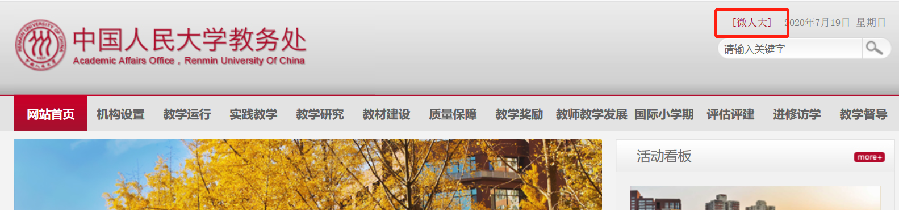
图1 进入微人大登录页
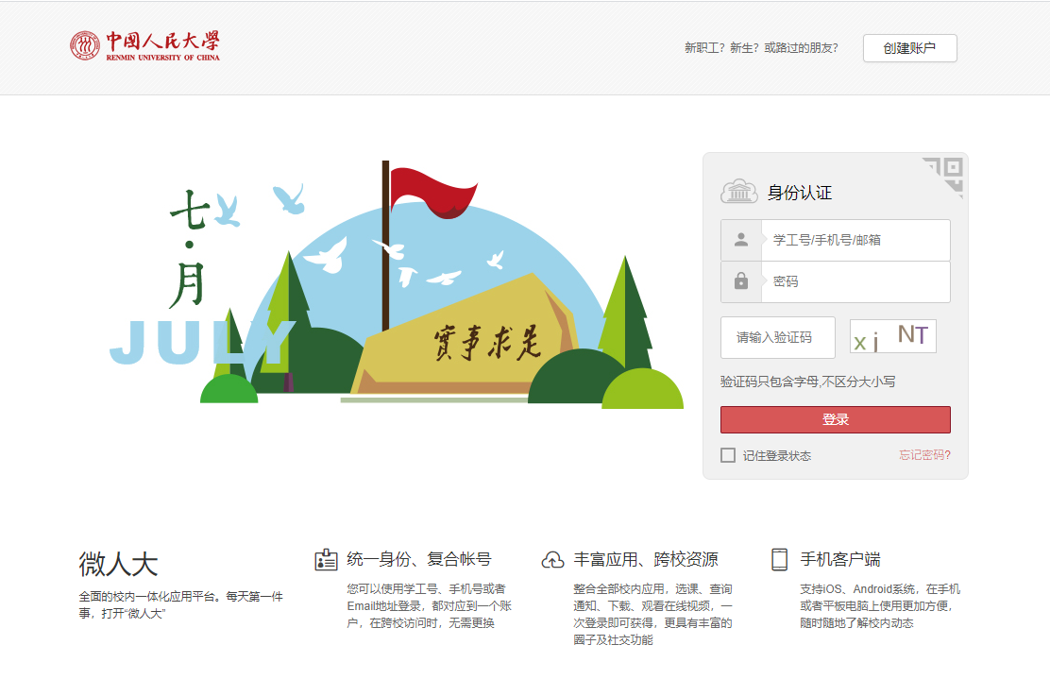
图2 微人大登录页
输入用户名密码，登录进微人大。点击【校务】-【本科教学一体化信息平台】进入新版本科教学管理系统，如图3、4所示。
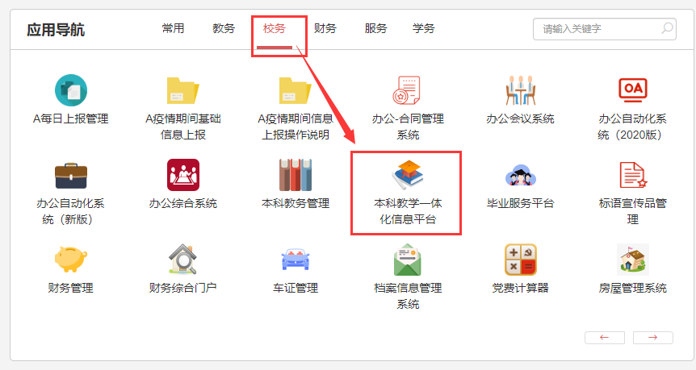
图3 校务-本科教学一体化信息平台
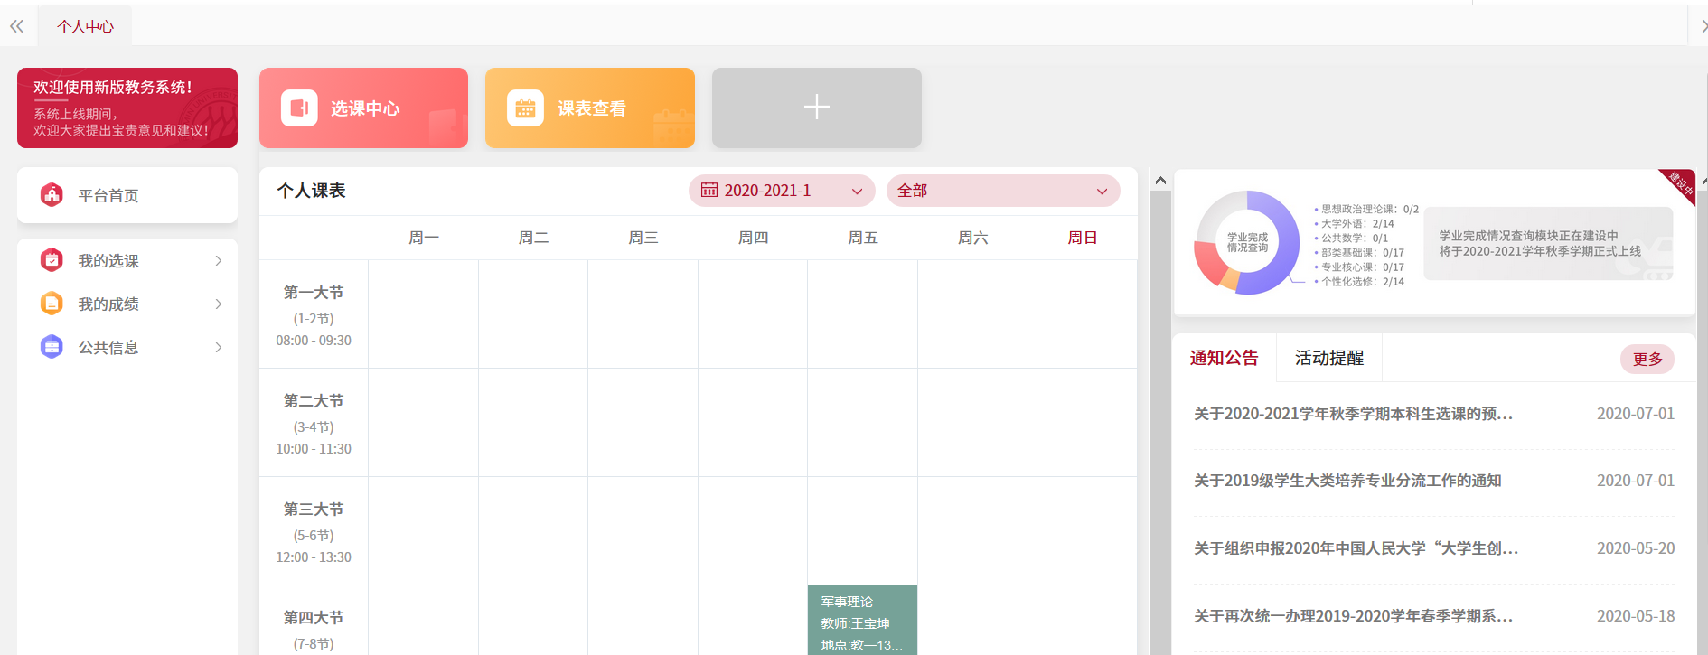
图4 本科教学一体化信息平台
方式二（通过微人大直接进入新版选课系统）：也可点击【教务】-【学生选课】，直接进入选课中心，如图5所示。
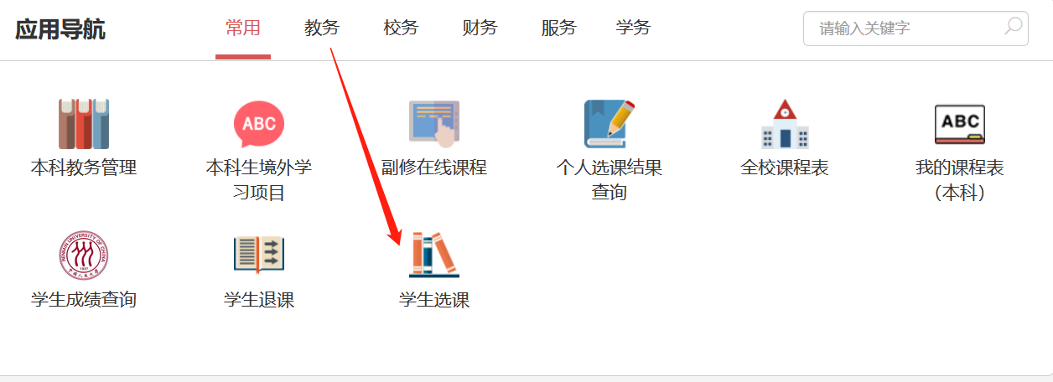
图5 教务-学生选课
方式三（通过网址直接登录一体化信息服务平台）：如登录微人大出现网络拥堵，可以直接登录本科教学一体化信息平台，用户名密码为微人大用户名密码。登录网址为：http://jw.ruc.edu.cn/Njw2017/login.html#/ ，如图6所示。
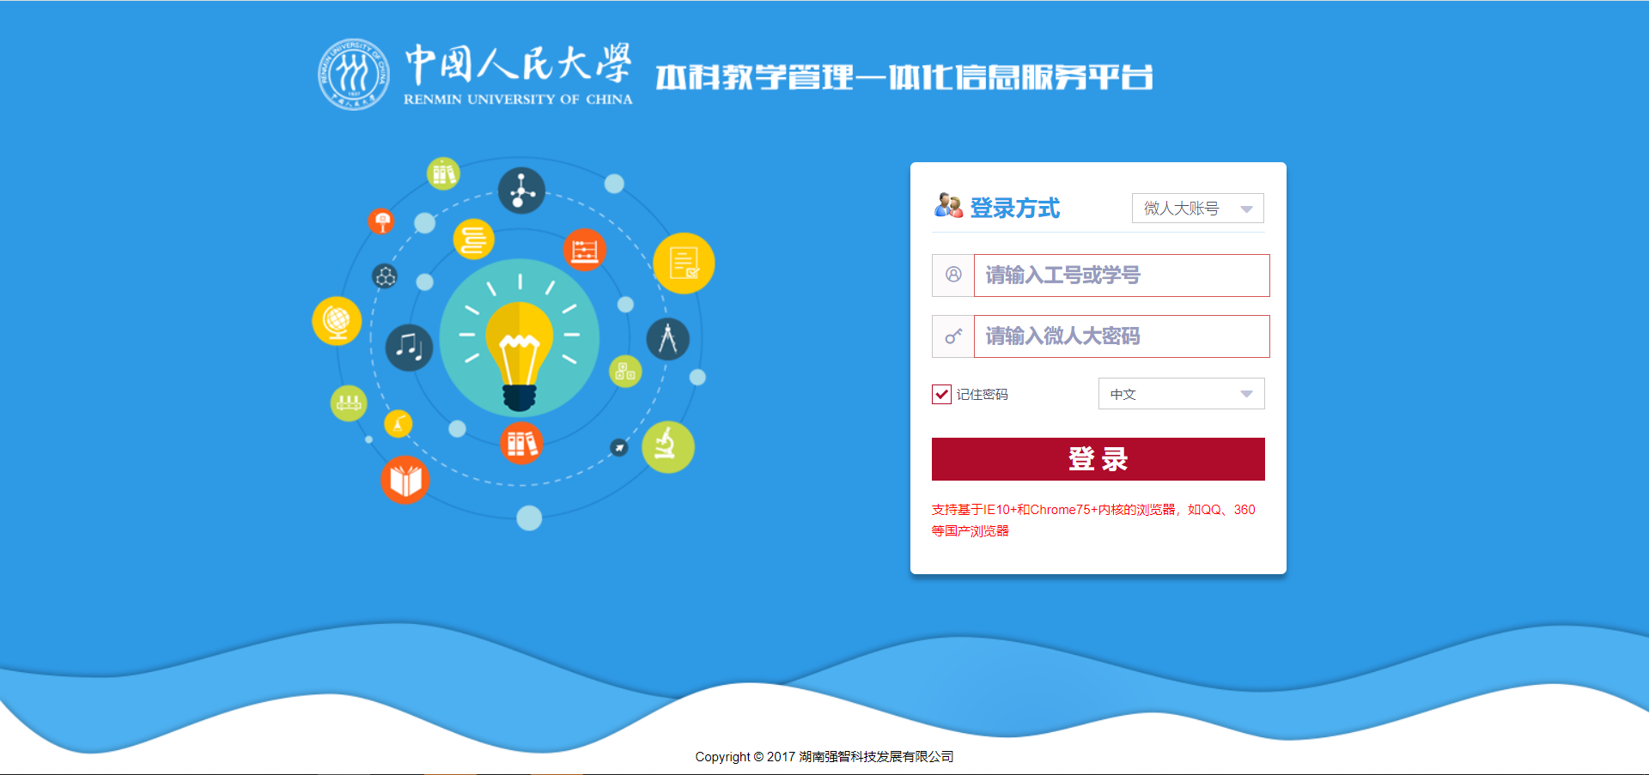
图6 本科教学一体化信息平台登录页

二、选课
进入【选课中心】，认真阅读选课说明后，点击【进入选课】按钮可进入选课页面，如图7所示。
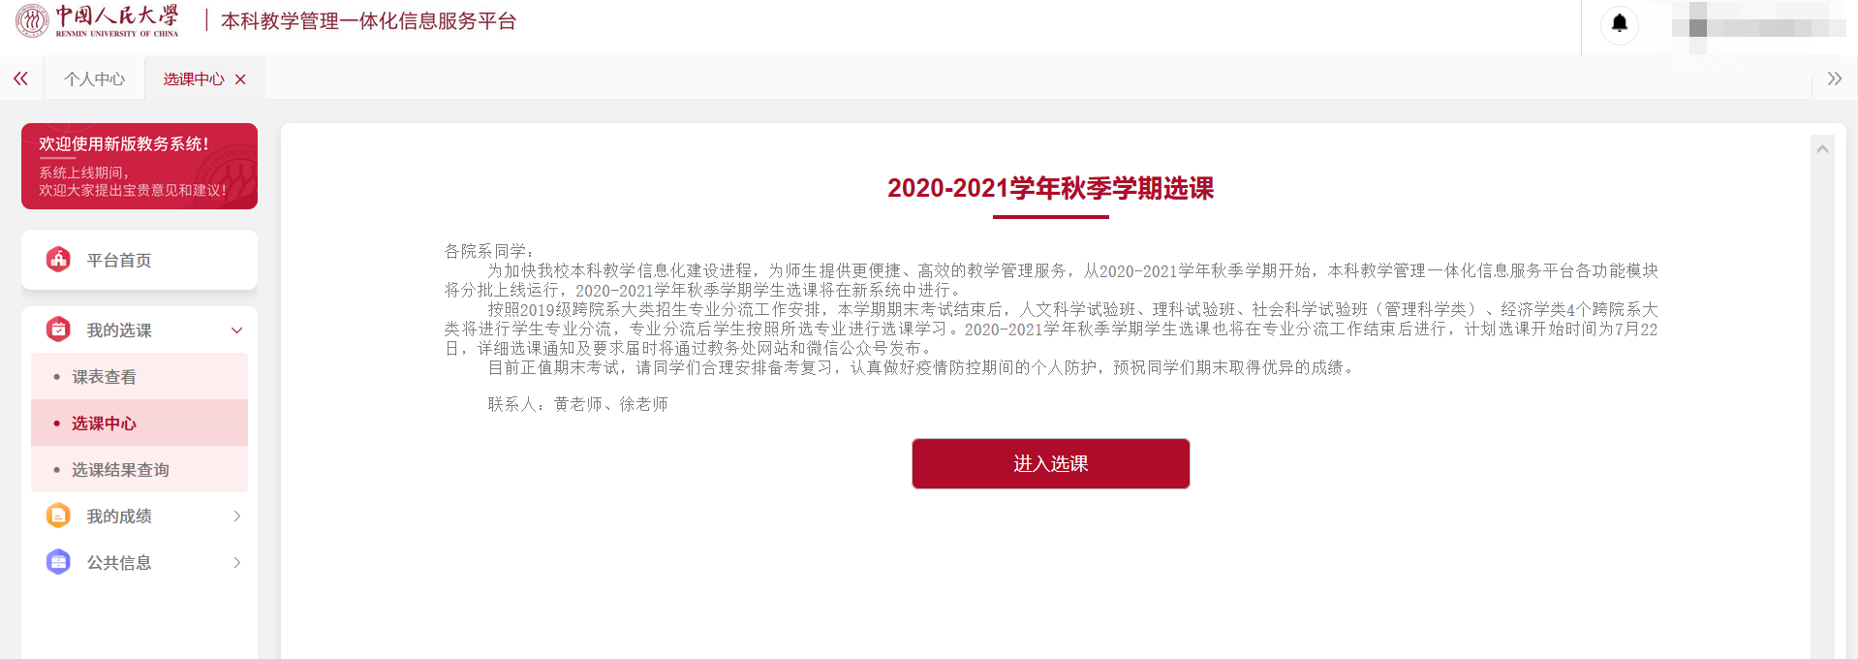
图7 选课中心界面
进入选课页面，右上角显示个人学号姓名信息以及本轮选课时间，左侧显示学生专业，如图8所示。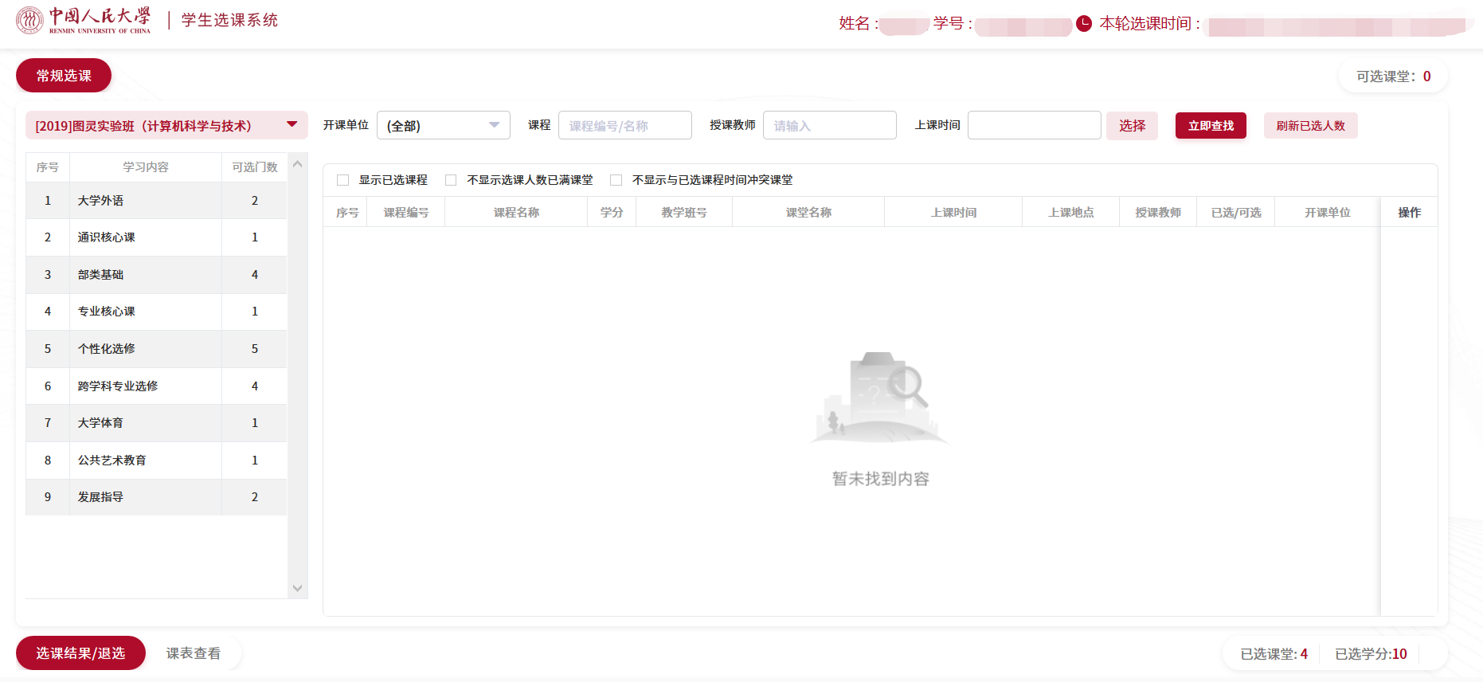

图8 学生选课页面

说明：
- 开课单位，课程，授课教师等查询条件输入后，点击【立即查找】，可以在相应学习内容下查找课堂。
- 刷新已选人数，可以即时刷新查看有课堂已选情况，不用刷新浏览器页面。
- 相同课程（课程编号相同）已选一个课堂，其他课堂自动隐藏，勾选“显示已选课程”可以显示已选课堂以及该课程的其他课堂。
- 勾选“不显示选课人数已满课堂”，可隐藏人数已选满课堂。
- 勾选“不显示与已选课程时间冲突课堂”，在选课时会隐藏与已选课堂的课表时间有冲突的课堂。
- 已选/可选，已选为有多少学生选了，可选为课堂的最大人数限制，在筛选阶段，已选人数可以超出可选人数，点击已选/可选可以查看各志愿选课人数。
进入选课界面后，未选择学习内容时，页面不显示课堂信息，点击左侧学习内容可查看相应课堂信息，点击课堂的右侧操作【选课】按钮进行选课，如图10所示。
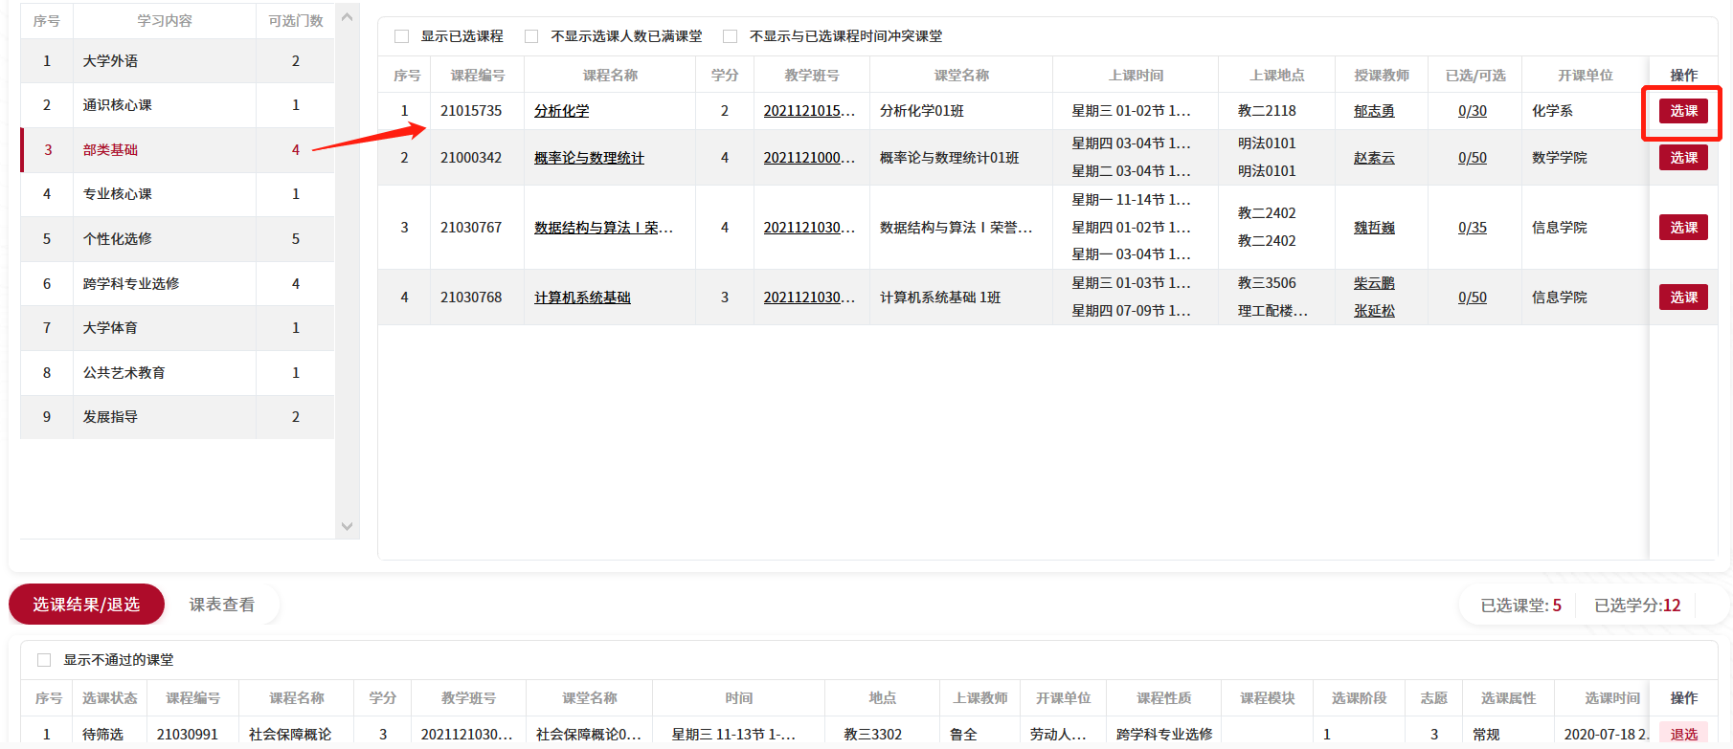
图10 显示课堂内容
在筛选阶段，出现志愿界面，选择相应的志愿后点击确定选课，系统提示“已选，等待筛选”，选择的课堂将进入页面下方的【选课结果/退选】中，其中选课属性“常规”是正常选课，在重修、补修阶段选课则会显示“重修”、“补修”字样，选课阶段为0的课堂为院系导入课堂。如图11、12、13所示。
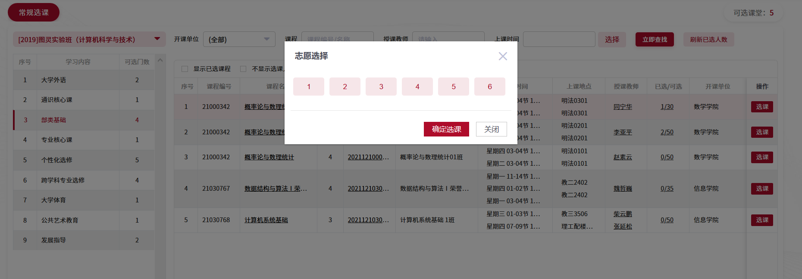
图11 选择志愿
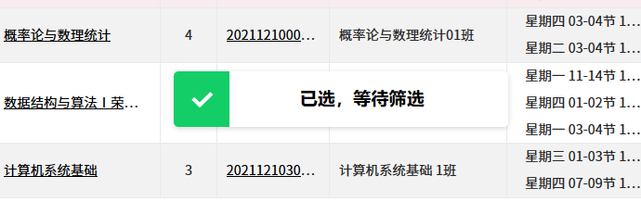
图12 已选，等待筛选
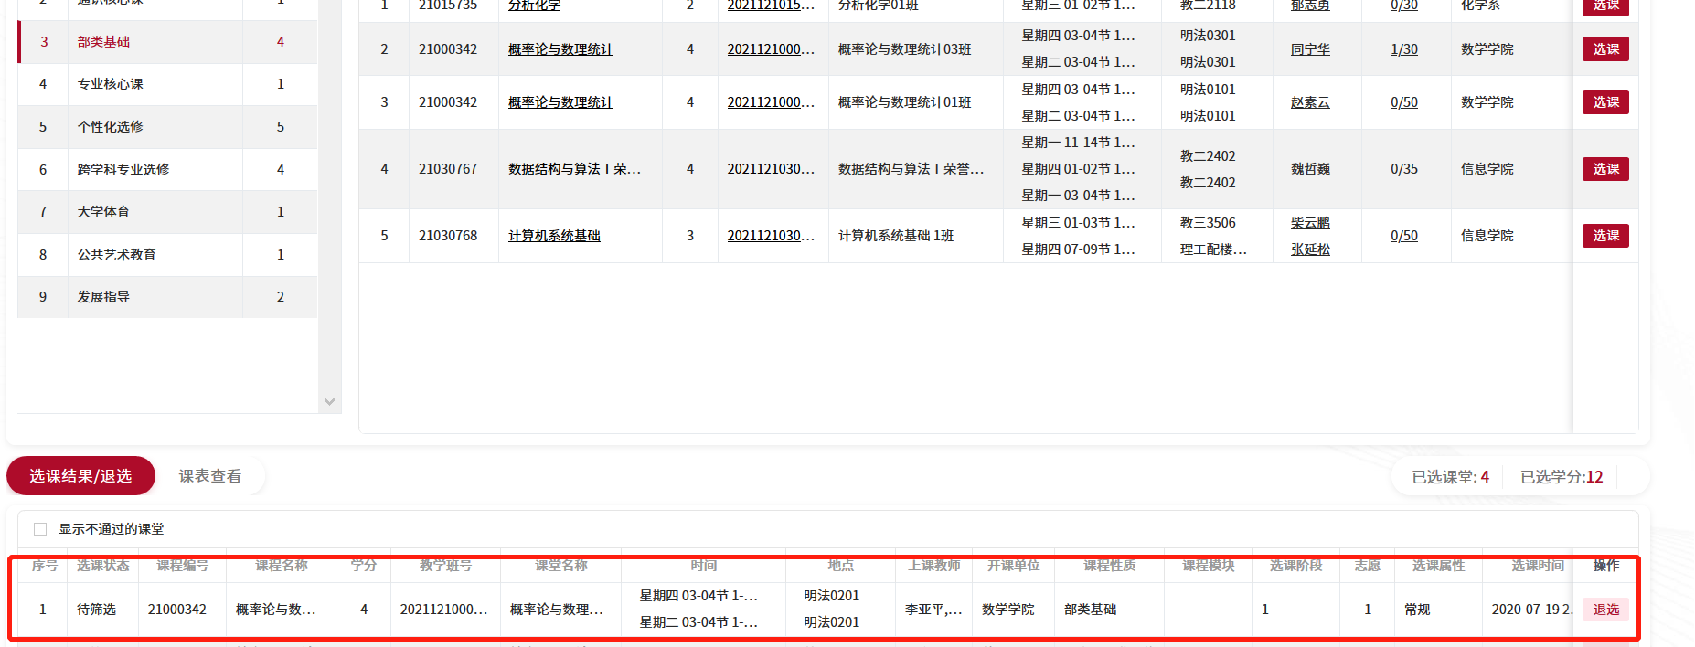
图13 查看选课结果
在时间优先阶段，选择确认后，选中的课堂进入“选课结果/退选”中。

三、退课
在选课界面的【选课结果/退选】里点击【退选】，在弹出的确认消息对话框中点击确认，如图14所示，退选成功如图15所示。
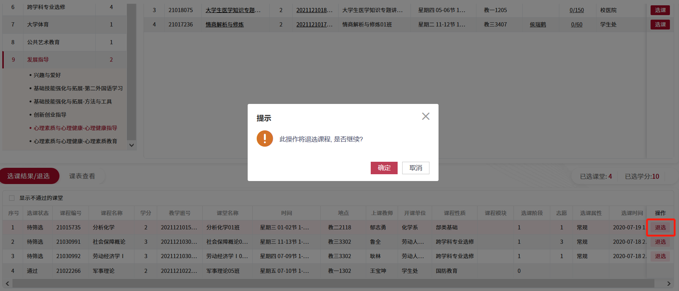
图14 选课界面-退选
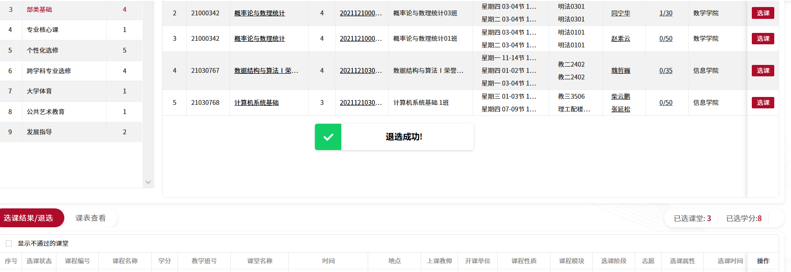
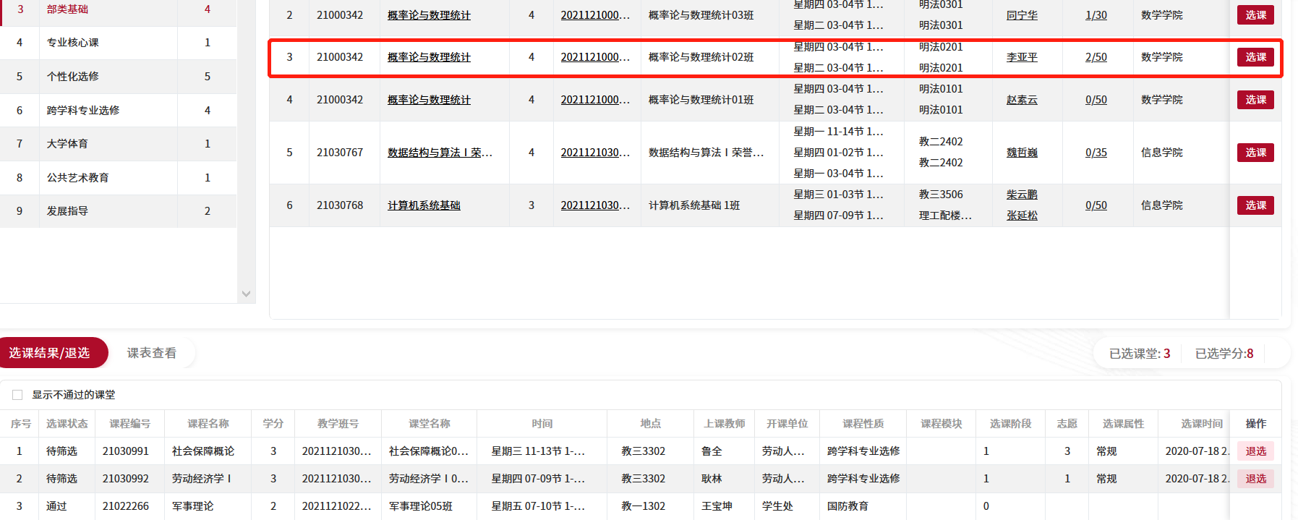
图15 选课页面-退选成功

四、查看课表
在选课界面的点击【课表查看】，待筛选的课堂在筛选通过后才能在课表中查看。
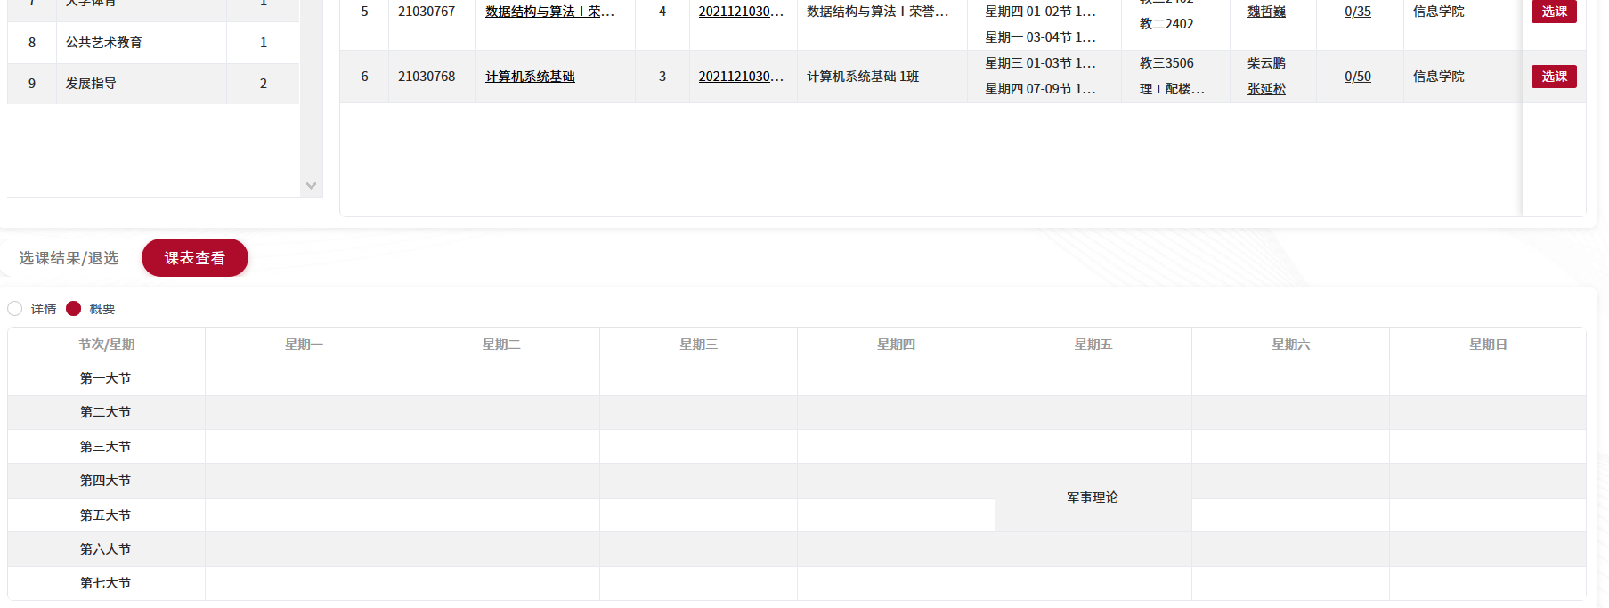
图16 选课界面-课表查看
点击详情可以查看上课时间地点，如图17所示。
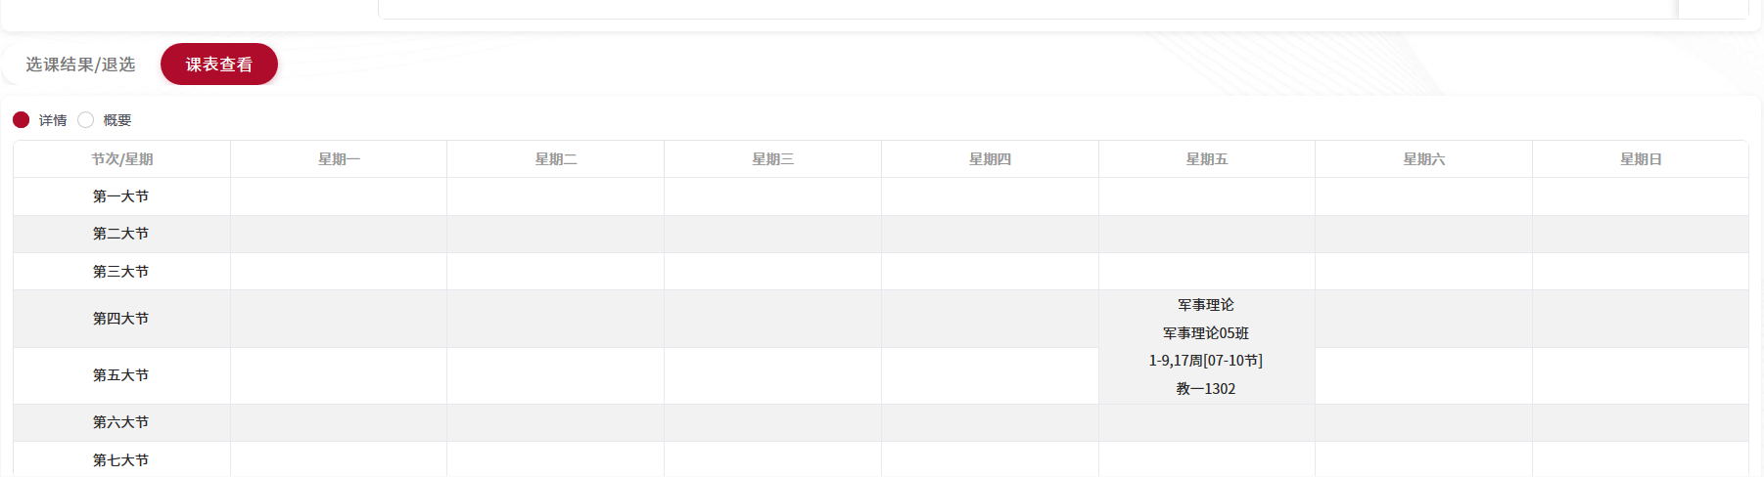
图17 选课界面-课表详情查看

五、查看选课结果
除了在选课界面下方查看选课结果，在非选课阶段，可在平台首页依次点击【我的选课】-【选课结果查询】进行选课结果的查看，如图18所示，通过及未通过的课堂均显示在该查询页面中。
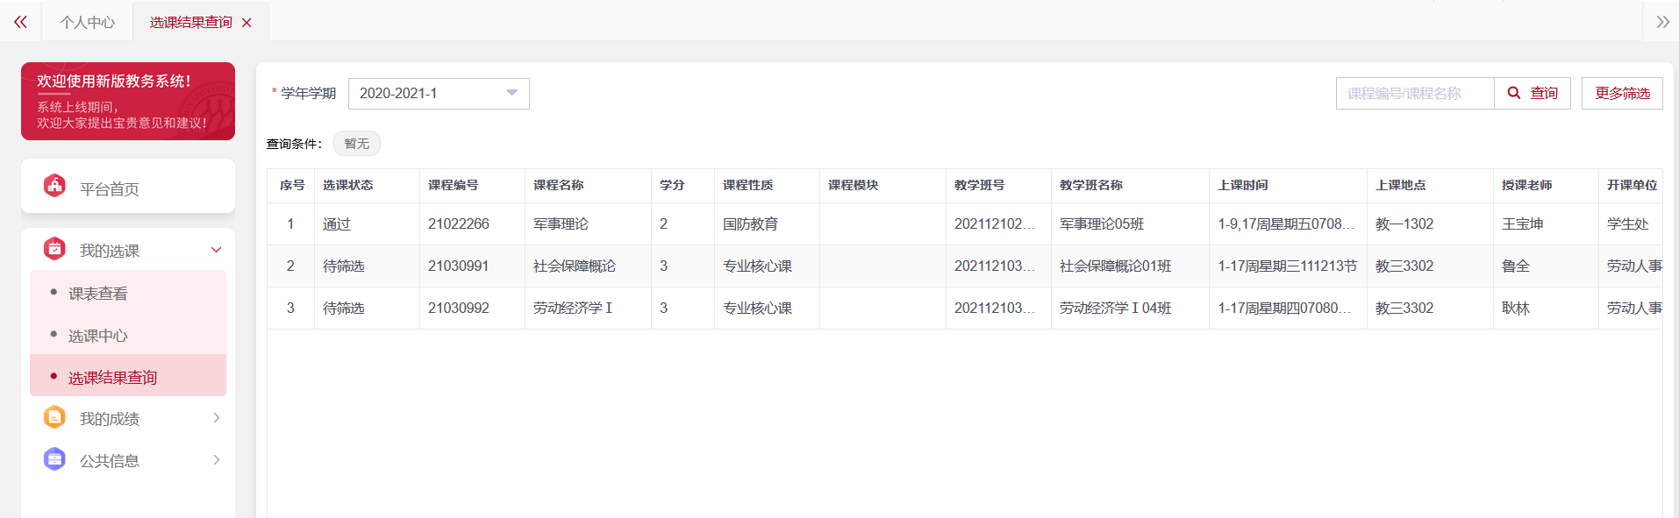
图18 选课结果查询

六、查看课程历史评估分数

点击课程名称可以查看该课程历史评估分数，如图21、22所示，若无评估分数，则此课程为本学期新开课程。

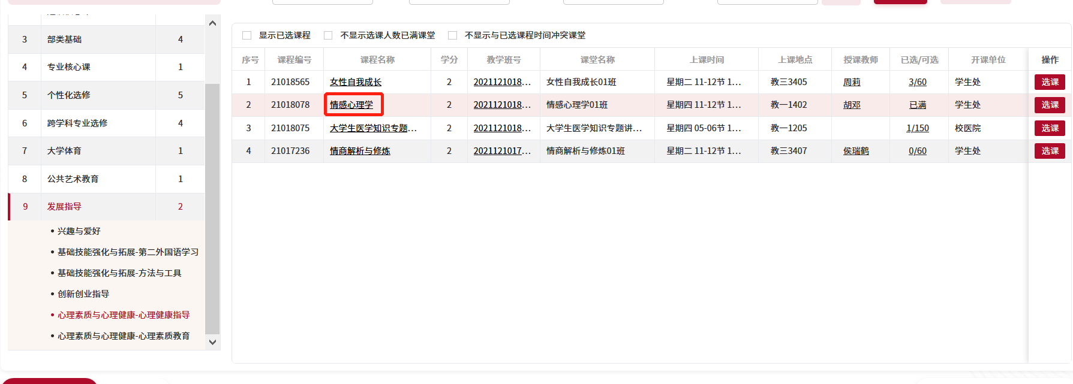
图21 选课界面-点击课程名称
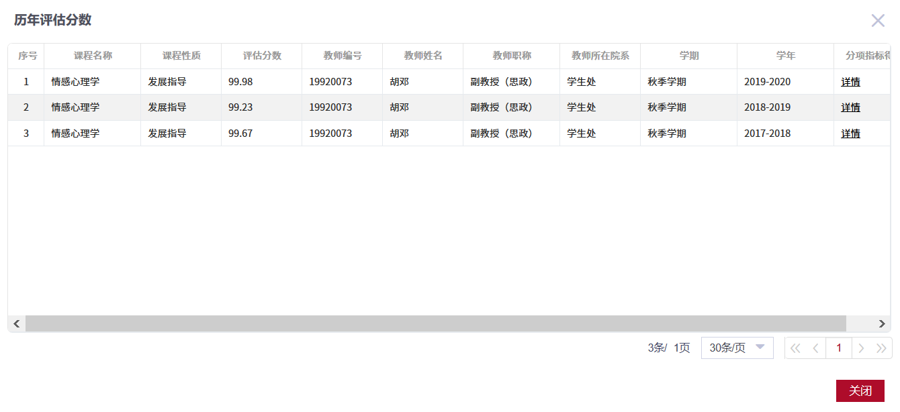
图22 课程历年评估分数

七、查看教师历年评估分数
点击教师名称，可以查看该教师历史评估分数，如图23、24所示。
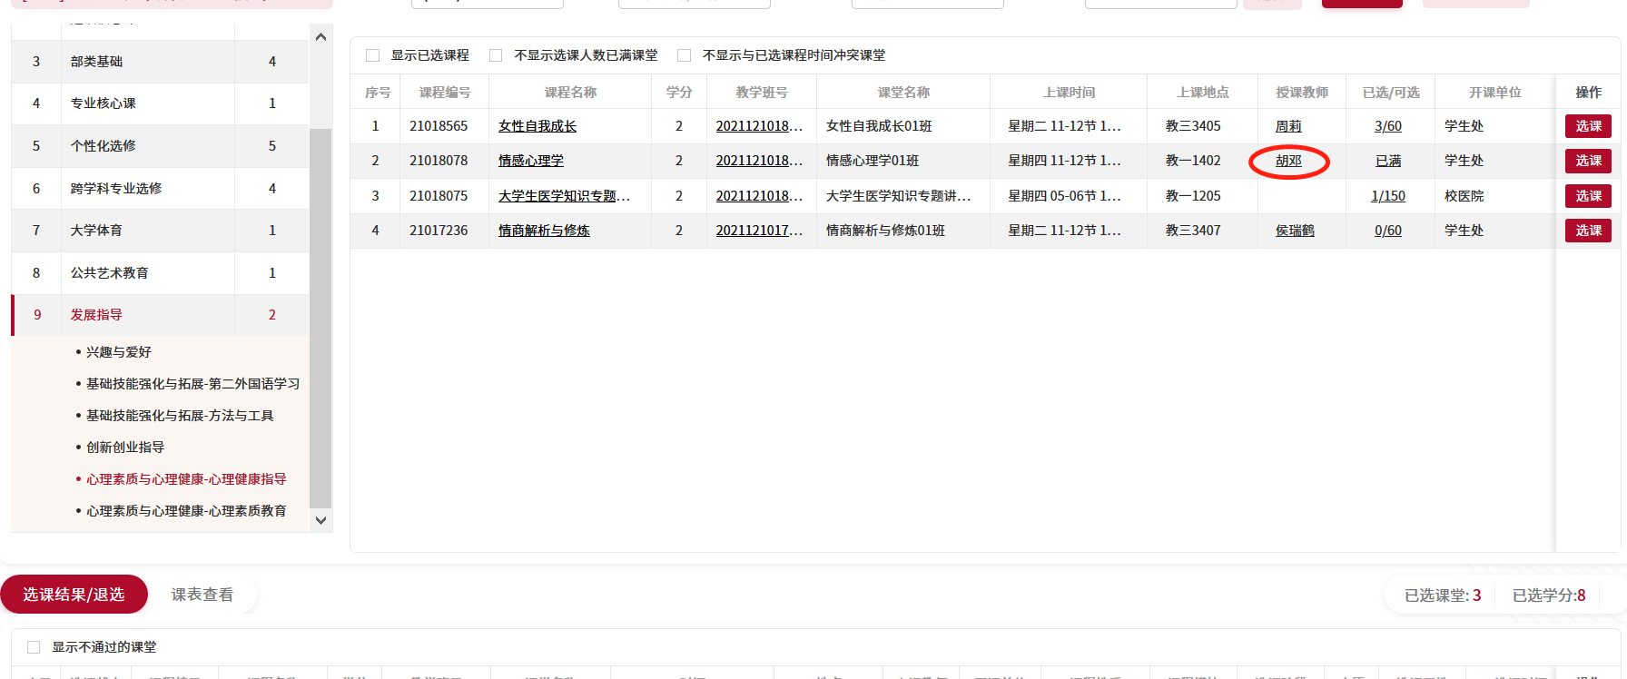
图23 选课界面-点击教师姓名
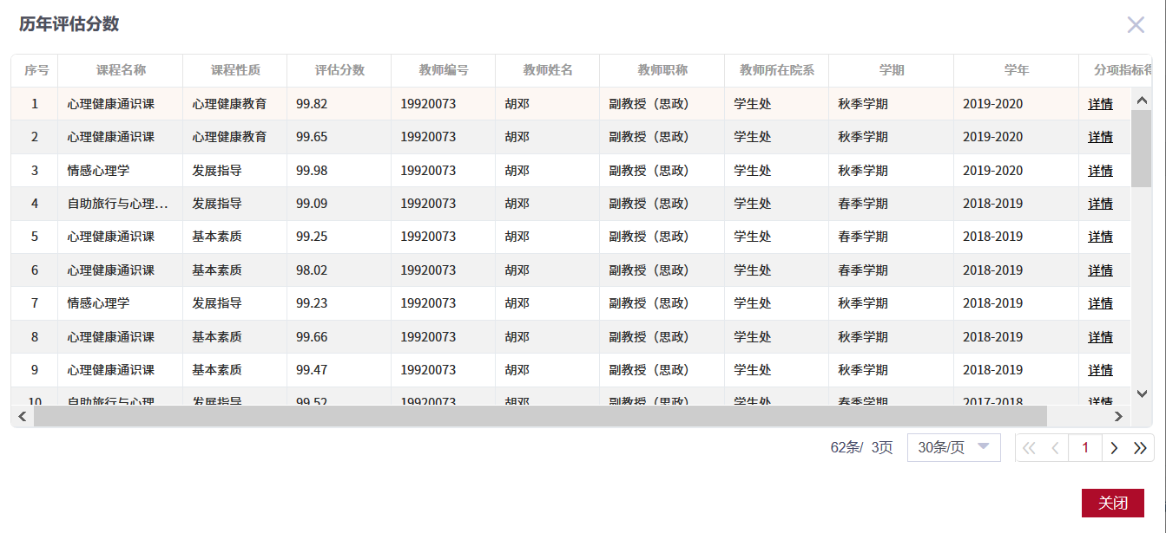
图24 教师历史评估分数

八、注意事项
1、所有选课以及退课时间结束后，学生需要到【个人课表】，或【我的选课】-【课表查看】中查看本人最终课表以及在【我的选课】-【选课结果查询】中查看选课结果，如有疑问请及时反馈。
2、对于预置好的必修课尽量不要做退选操作，如果退选后不能选回请联系课堂开课学院的教秘。

九、意见反馈
新系统运行阶段，欢迎同学们提出宝贵的意见和建议。
同学们可以在新版教务系统的左上角点击“欢迎大家提出宝贵建议和意见”进行提交，如图25。
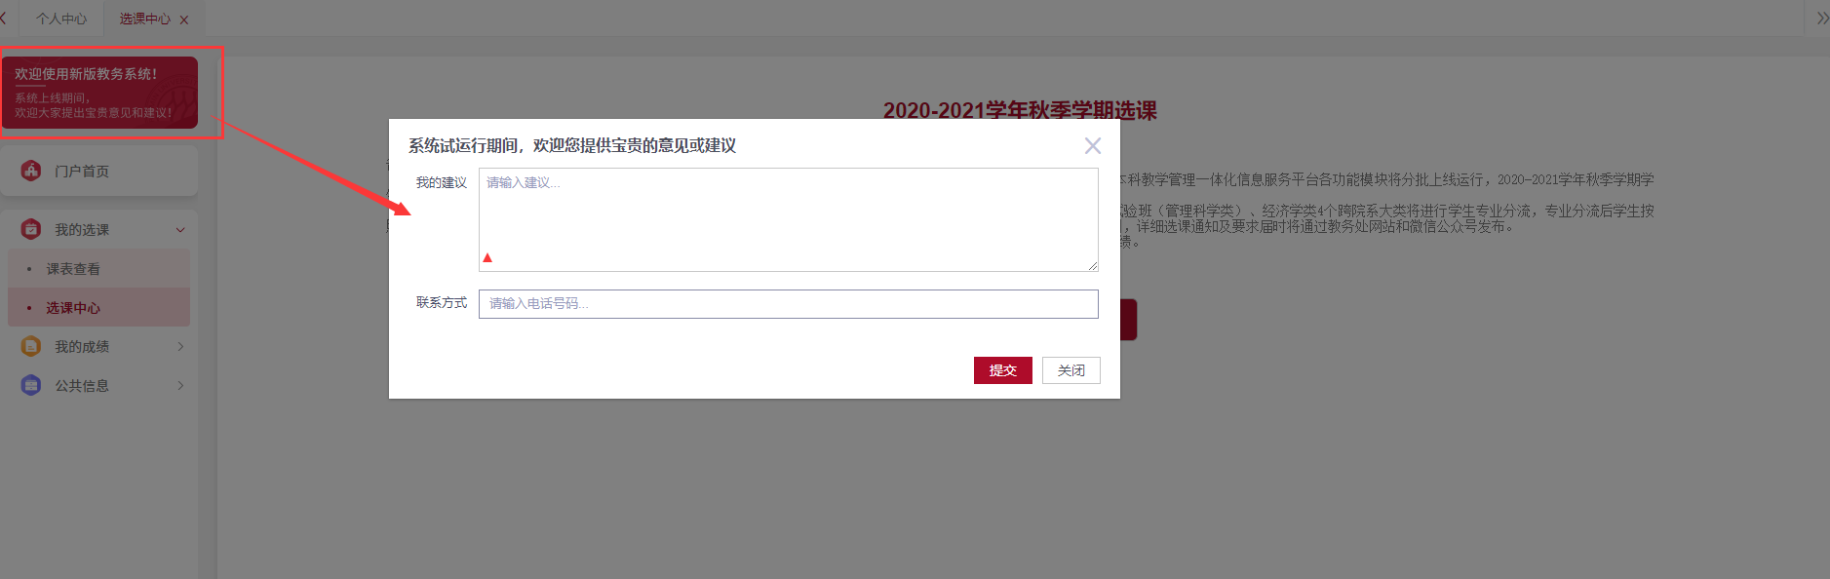
图25 提交反馈意见

